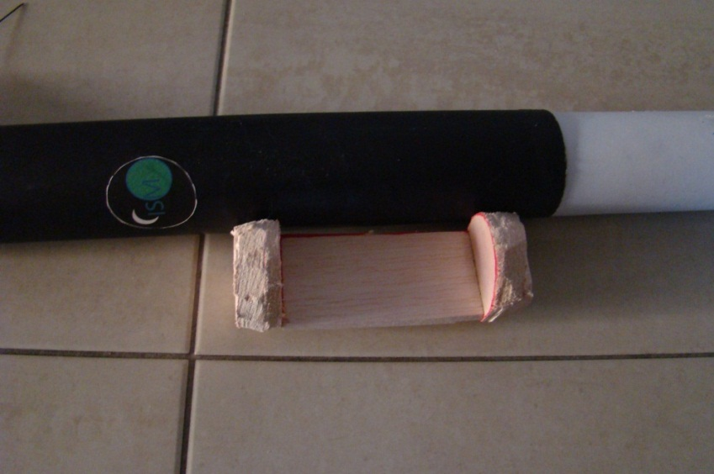

Tutaj znajdowałaby się owa klapka

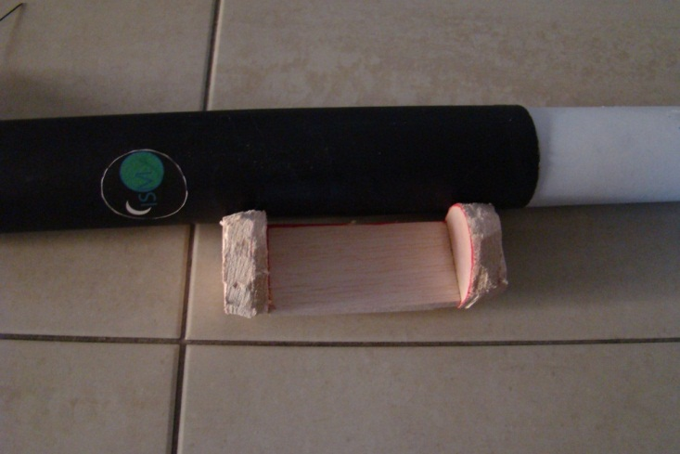
Po otwarciu miałoby się dostęp do elektroniki. Problem w tym, że rakieta jest wykonana z mocnego papieru technicznego i taką klapkę dość ciężko zrobić.

